|  |  |  |
| --- | --- | --- |
|  |  | **Curso 2024-25**  **CFGS DESARROLLO DE APLICACIONES WEB**  DISEÑO DE INTERFACES WEB |
| **Nombre** | Emilio Garruta González | |

# UNIDAD 10: INFORME DE ANÁLISIS Y MEJORA DE ACCESIBILIDAD WEB

Este es el inform e inicial de Lighthouse 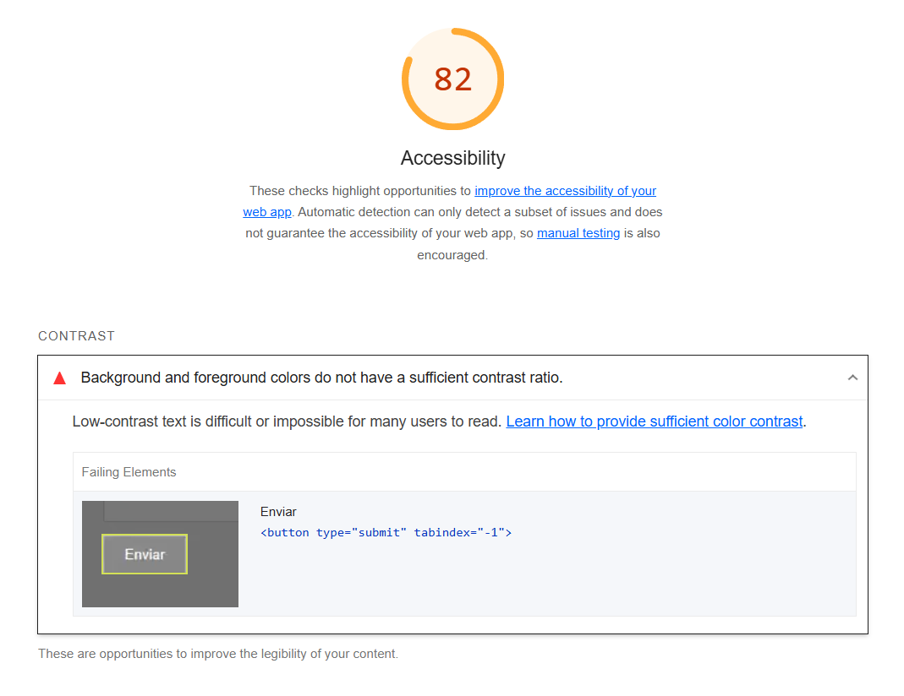

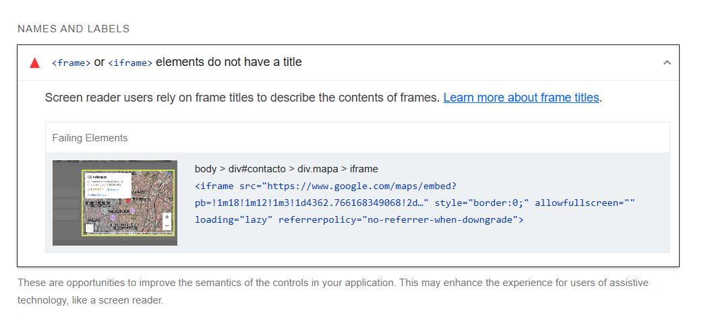

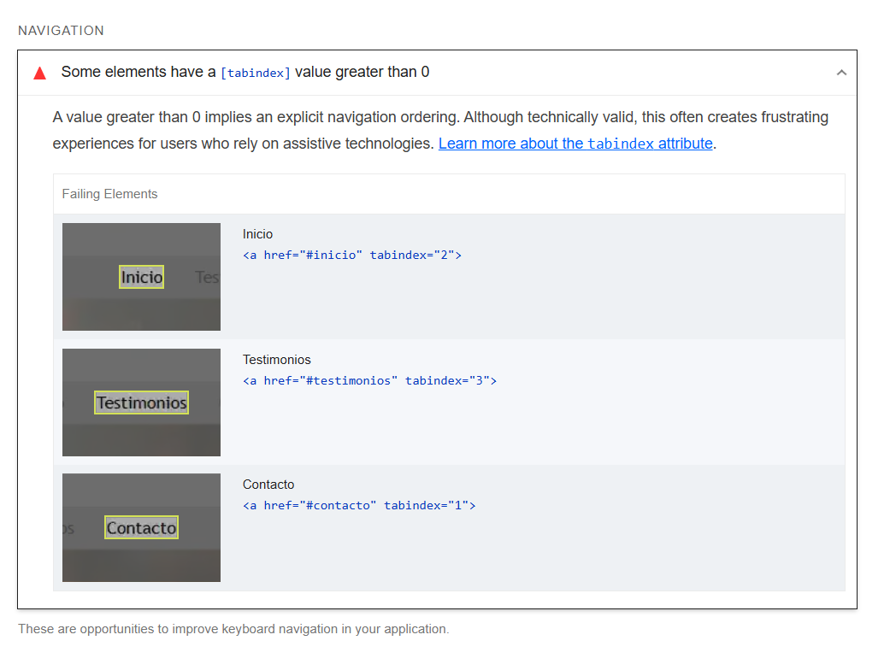

**Principales fallos detectados**

1. Contraste insuficiente en botones.
2. Falta de título en iframe.
3. Uso incorrecto de tabindex en navegación.
4. Elementos interactivos sin accesibilidad adecuada.
5. Falta de etiquetas ARIA en secciones clave.

**Se han aplicado los soguientes cambios:**

1. Encabezado, se ha cambiado el div por header para mejorar la semántica del documento
2. Menú de navegación, se ha añadido aria-label para que los lectores de pantalla describan correctamente el propósito de la navegación.
3. Hero, se ha agregado role='banner' y aria-label para mejorar la accesibilidad de la sección principal.
4. Información, se agregó aria-labelledby para mejorar la accesibilidad de la sección informativa.
5. Testimonios, se añadió aria-labelledby para describir la sección a usuarios de lectores de pantalla.
6. Imágenes, se han añadido descripciones alt a todas las imágenes para mejorar la accesibilidad.
7. Contacto, se han añadido label y aria-required a los campos de formulario para cumplir con las WCAG.
8. Se agrega un title al iframe para que los usuarios de lectores de pantalla comprendan su propósito.
9. Se ajusta el contraste de color en el botón 'Enviar' para mejorar la legibilidad.
10. Pie de página , se cambia a la etiqueta footer en lugar de div para mejorar la semántica y accesibilidad del documento.
11. Popup de apúntate a la newsletter :D, se añade role='dialog' y aria-labelledby para mejorar la accesibilidad del popup y se agrega aria-label al botón de cerrar el popup para describir su propósito.

Tras los cambios la accesibilidad del documento es del 100%;

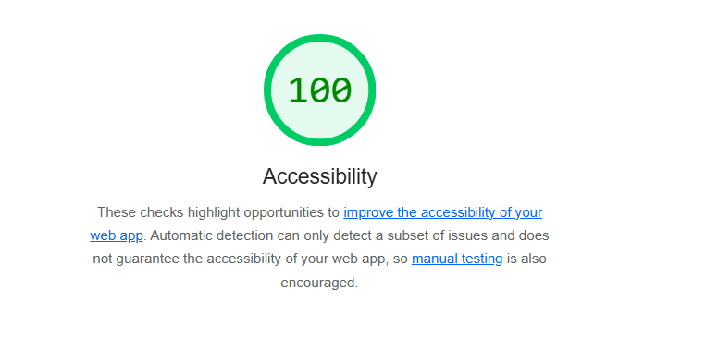

## INSTRUCCIONES DE ENTREGA

Una vez terminado el documento, guárdalo/expórtalo como PDF y adjúntalo en la plataforma Moodle como fichero de entrega de la tarea.

Adjunta también el sitio web en un fichero .zip.

## RÚBRICA

La rúbrica se publicará al concluir el plazo de entrega. Esta tarea no permite entregas fuera de plazo.